**东城区2021-2022学年度第二学期初二年级统一测试**

**地理试卷 2022.5**

**学校 班级 姓名 教育ID号**

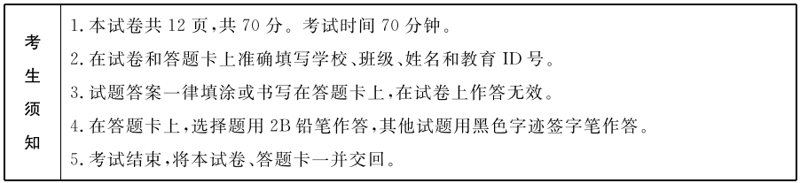

**第一部分（共25分）**

本部分共25小题，每小题1分，共25分。在每小题列出的四个选项中，选出最符合题日要求的一项。

2022年暑假．家住南三环附近的小明计划带表妹到北京环球度假区畅游。图1为北京环球度假区及周边地区示意图．图2为哈利·波特的魔法世界中霍格沃茨城堡夜间灯光庆典照片。读图，完成第1～4题。

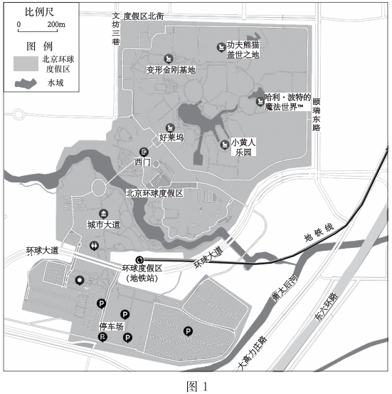

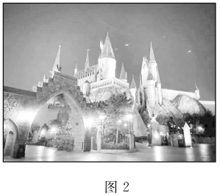

1．小明和表妹到环球度假区畅游，较适宜的天气及交通工具是

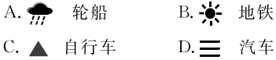

2．图1中

A.北京环球度假区位于东六环路的东南方向

B.从停车场到小黄人乐园必经变形金刚基地

C.哈利·波特的魔法世界紧邻萧太后河

D．西门与好莱坞的直线距离约为200米

3．受闭园和日落时间影响，霍格沃茨城堡夜间灯光庆典开始时刻最早的季节是

A.春季 B.夏季 C.秋季 D.冬季

4．北京环球度假区日落时间变化主要足由于

A.日地距离的变化 B.地球公转

C.地球大小和形状 D.地球自转

2021年5月31日，中共中央政治局会议指出，进一步优化生育政策，实施一对夫妻可以生育三个子女政策及配套支持措施。图3为1979-2021年中国人口总数与出生率图。读图，完成第5、6题。

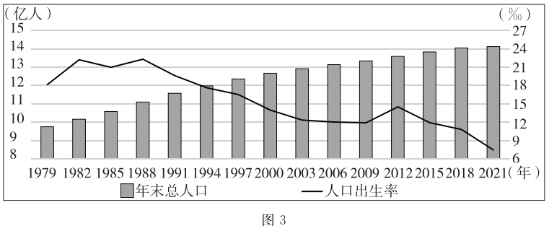

5.1979-2021年，我国人口

A.总数先增加后降低 B.增长率不断升高

C.出生率一直升高 D.出生率波动下降

6．我国实施“三孩政策”及配套支持措施有利于

①提高人口出生率 ②减轻抚养成本

③缓解就业压力 ④优化人口年龄结构

A.①②③ B.①② C.①③④ D.②③④

电视台的台标能反映地方文化特色。图4示意我国四省区位置及其卫视台的台标。读图，完成第7～10题。

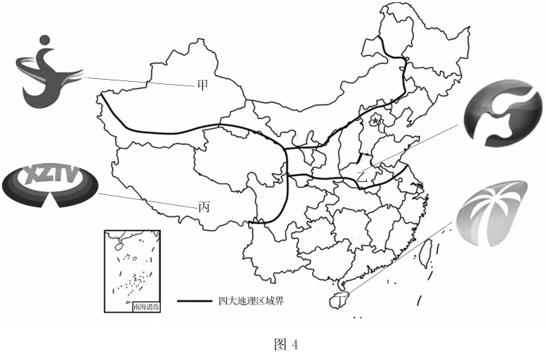

7．四幅台标的寓意与其省级行政区的全称、简称对应正确的是

A.甲——“歌舞之乡”——新疆维吾尔自治区——疆

B.乙——“大象故乡”——河南省——皖

C.丙——“牦牛之乡”——西藏自治区——藏

D.丁——“椰岛”——湖南省——湘

8．乙省区的主要农业部门为

A.畜牧业 B.种植业 C.林业 D.渔业

9．下列照片拍摄于丙省区的是

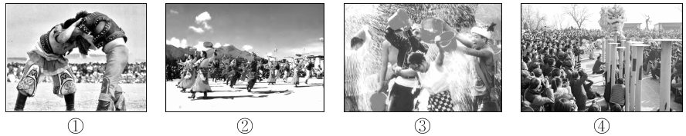

A.① B.② C.③ D.④

10．丁省区

A.地处南方地区，农作物多一年一熟 B.地理位置优越，有利于发展对外贸易

C。靠近沪宁杭工业基地，重工业发达 D.海拔高，吸引北方地区居民到此避暑

怒江傈僳族自治州曾被称为云南省扶贫攻坚的“上甘岭”，2020年11月实现整体脱贫。该自治州坡度大的耕地占76.6％，森林资源丰富，是“三江并流”世界自然遗产腹地。图5为怒江傈僳族自治州地图。读图，完成第11～13题。

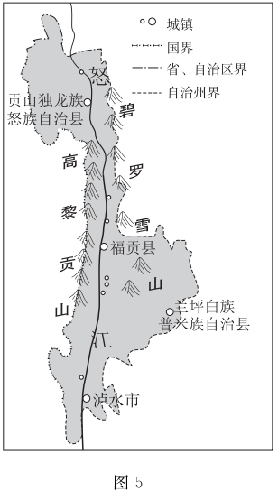

11．怒江傈僳族自治州

A.以低山丘陵为主

B.主产小麦和棉花

C.人口密度较大

D.城镇多沿河分布

12．怒江傈僳族自治州贫困的主要原因是

A.山高坡陡，交通不便

B.气候恶劣，高寒缺氧

C.森林资源利用率低

D.常受台风灾害侵袭

13．怒江傈僳族自治州实现整体脱贫采取的合理措施是

A.严禁采伐林木，保护生态环境

B.建设跨江溜索，改善交通条件

C.陡坡修筑梯田以扩大粮食的种植面积

D.利用山水景观和民族风情发展旅游业

自北京成功申办冬奥会以来，全国各地因地制宜开展了一系列群众冰雪运动，至2021年10月，全国参与冰雪运动的人数达3.46亿，实现了“带动3亿人参与冰雪运动”的承诺。图6为2020年中国滑雪场数量分布图。读图，完成第14～16题。

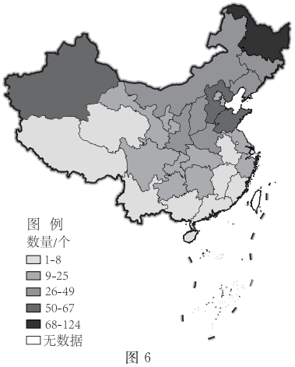

14．我国滑雪场

A.西部多，东部少

B.南方多，北方少

C．川、滇、黔均超过25个

D.东北、华北和西北地区多

15．影响我国滑雪场空间分布差异的主要自然因素有

A.地形、植被 B.气候、植被 C.气候、地形 D.气候、河流

16．建设滑雪场对区域发展的有利影响有

①增加就业机会 ②方便居民参与冰雪运动

③进经济发展 ④改变了当地的气候

A.①②③ B.①②④ C.①③④ D.②③④

2022年1月14、15日，位于汤加洪阿哈阿帕伊岛附近的海底火山（见图7）发生连续喷发，大量火山灰、气体与水蒸气形成巨大云团，首都附近出现2米多高的海啸。读图，完成第17、18题。

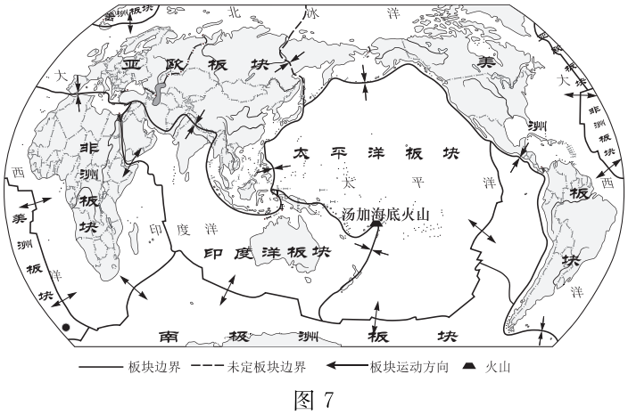

17．汤加海底火山喷发的原因是

A.亚欧板块和美洲板块张裂 B.印度洋板块和太平洋板块挤压

C.太平洋板块和美洲板块张裂 D.太平洋板块和南极洲板块挤压

18．这次火山喷发对汤加造成的影响有

①交通、通信网络中断 ②海水倒灌、房屋倒塌

③空气质量降低，能见度差 ④农作物产量增加

A.①②③ B.①②④ C.①③① D.②③④

马达加斯加是非洲的岛国，受该国政府邀请，中国杂交水稻专家利用高产水稻品种正在帮助其实现粮食自给。图8为马达加斯加岛年降水量分布图。读图，完成第19～21题。

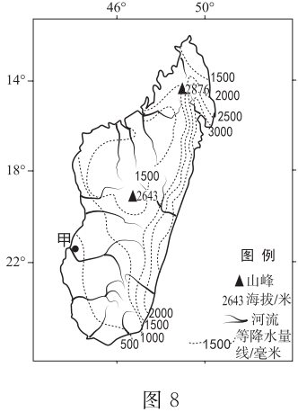

19．马达加斯加岛年降水量

A．甲地大于500毫米

B．大部分地区在1000毫米以下

C.东部多，西部少

D.西南部差异大，东北部差异小

20．推测马达加斯加岛盛行风向为

A.东南风 B.西南风

C.偏北风 D.偏西风

21．马达加斯加种植水稻的优势条件有

①中部、南部为平原，地势平坦 ②地处低纬度，热量充足 ③终年多雨，降水丰沛

④引进优良稻种和种植技术 ⑤政策支持

A.①②③ B.①②④ C.②④⑤ D.③④⑤

挪威境内有积雪终年不化的高山、美丽神秘的峡湾、广袤的亚寒带针叶林以及北极圈石制纪念碑等景观，吸引了大量游客。图9为挪威地图。读图，完成第22、23题。

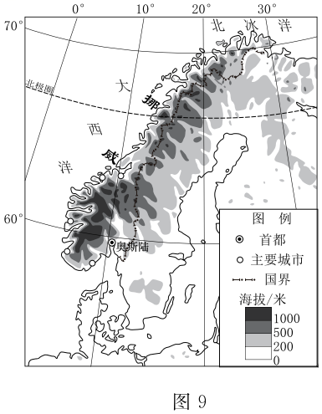

22．挪威

A.全部位于北极圈内

B.气候终年寒冷干燥

C.河流流速缓慢

D.城市南多北少

23．寒假期间到挪威旅游可以

A.欣赏到美丽的极光

B.观赏峡湾等人文景观

C.结识卷发肤黑的原住民

D.居住传统的山间平顶屋

2021年5月7日，中国第37次南极科考队乘坐“雪龙2”号极地科学考察船凯旋，返回上海。此次考察开展了南大洋（主要为60°S以南的海区）生态系统和海洋环境综合调查，取得多项科研成果。图10为南半球示意图。读图，完成第24、25题。

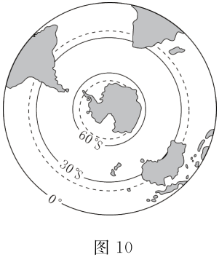

24．南大洋

A.较少见到磷虾和鲸

B.比北冰洋的气温低

C.包括太平洋、大西洋和印度洋各一部分

D．终年覆盖着平均厚度达2000米的冰盖

25．为了保护极地环境，我国南极科考站使用的清洁能源可能有

①风能 ②太阳能

③水能 ④煤炭

A.①② B.①③ C.②③ D.③④

**第二部分（共45分）**

**古都新韵 和谐宜居**

26．（9分）2021年是“十四五”开局之年，北京市高标准推进“国家服务业扩大开放综合示范区”“中国（北京）自由贸易试验区”建设，打造北京改革开放新高地。图11为中国（北京）自由贸易试验区三个片区示意图。阅读图文资料，回答下列问题。

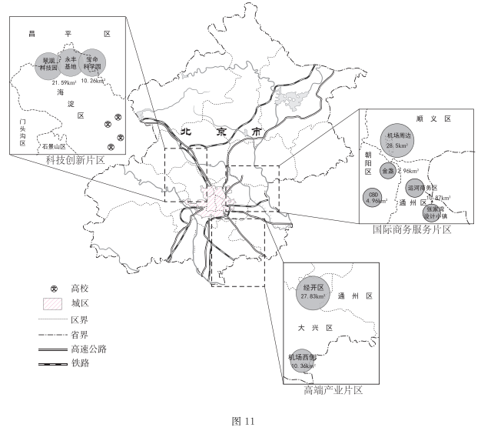

（1）中国（北京）自由贸易试验区三个片区中，突出体现北京市国际交往中心的是 片区。

（2）科技创新片区建设的主要优势条件有环境优美、 和 等。

第一产业是以农业为主的产业；第二产业是以工业为主的产业；第三产业主要指服务产业。图12为北京市部分年份产业结构图。

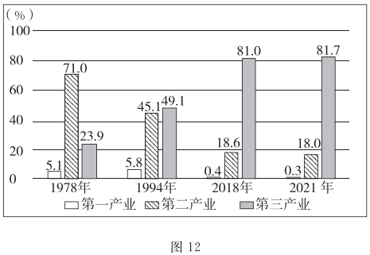

（3）描述1978年以来北京市产业结构变化的特点。（至少两点）

改革开放以来，北京的金融、信息、科技、文化教育、健康养老、休闲旅游等现代服务业蓬勃发展。近年来的调查发现，北京地区养老服务机构数量较少，人才需求量大，学历要求较高，存在招工难、人才流失率高等问题。

（4）结合资料，为北京市健康养老服务提出合理建议。

建议1： ；

建议2： 。

正在建设中的北京城市副中心三大建筑-剧院、图书馆和大运河博物馆通过建筑保温遮阳、采用自然光和可再生能源利用等举措，助力北京城市副中心建成“水城共融、蓝绿交织”的城市。

（5）北京城市副中心三大建筑建设中采取的举措对环境的有利影响主要有 。（至少两点）

**大河奔流 生生不息**

27．（13分）2021年10月8日，中共中央、国务院印发了《黄河流域生态保护和高质量发展规划纲要》，提出构建形成黄河流域“一轴两区五极”的发展动力格局，促进地区间要素合理流动和高效集聚。图13为黄河流域示意图。阅读图文资料，回答下列问题。

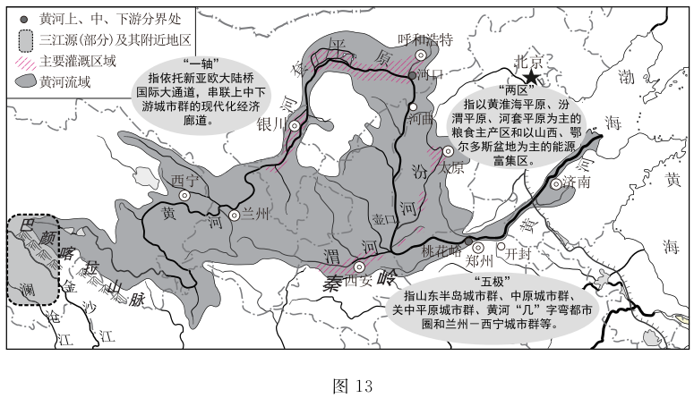

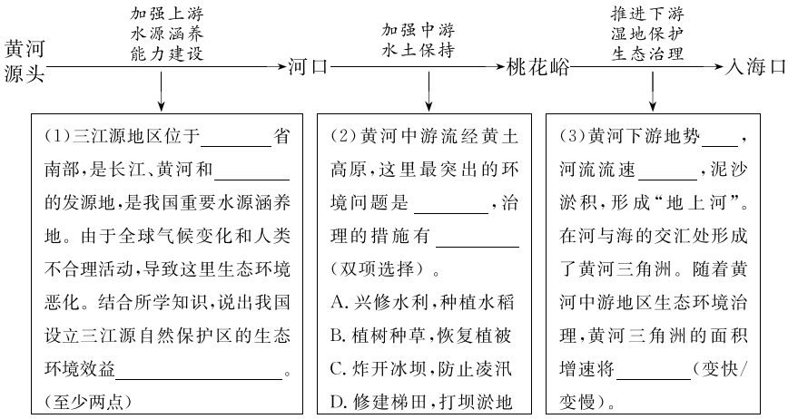

（4）黄河流域发展格局中的“一轴”是以 国际大通道为依托，以沿线城市为支撑，打造成为的一条高质量发展经济带。“两区”除平原所占比重较大外，还有河流提供 （水运／灌溉）之利，使这里成为我国的粮食主产区；同时，这里煤炭、石油等资源丰富，也是我国的能源基地。“五极”中，位于我国地势第三级阶梯的城市群主要有中原城市群的部分以及 城市群。

**抓住特征 一探究竟**

28．（14分）运用世界区域的学习方法，认识拉丁美洲。图14为拉丁美洲地图．图15为拉丁美洲气候类型图，图16为巴西利亚和伊基托斯的气温曲线和降水量柱状图。阅读图文资料，回答下列问题。

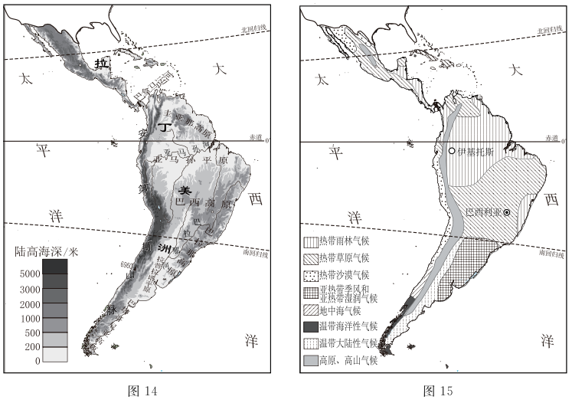

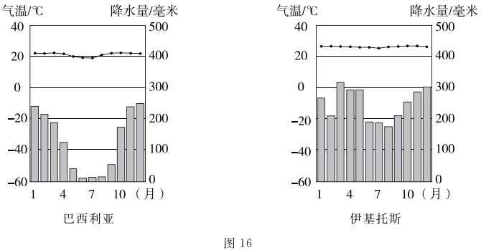

（1）拉丁美洲包括美国以南的北美洲部分地区和 洲全部， 运河分界了两大洲，沟通了两大洋。

（2）归纳拉丁美洲地形、气候和河流的主要特点，简要分析其相互关系，完成下列框图。

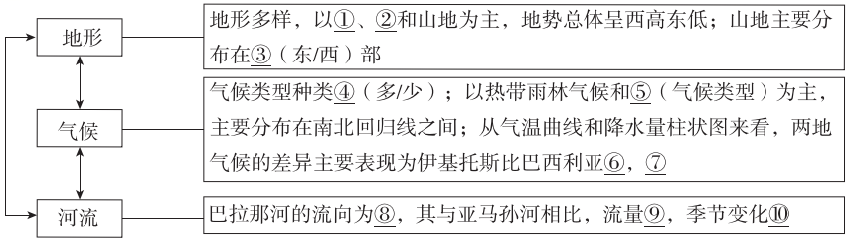

拉丁美洲低纬度的某地每日早晚起雾，每年有200多天被大雾笼罩。1956年一位退休教授发明以网捕雾的办法收集水资源。现在，当地的居民在沿海山坡上搭建“捕雾网”（图17），收集的水可用于日常生产生活。

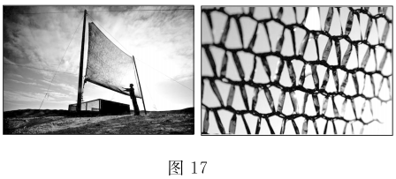

（3）图17所在地区气候的突出特点是 ，推测该地区可能位于 洋沿岸。

**山水相连 友谊长存**

29．（9分）2021年是中国与老挝建交60周年，也是中老友好年。中老是山水相连的友好邻邦，近年来两国关系不断得到巩固发展，中老基础设施项目合作不断取得新成果。图18为老挝地形图。阅读图文资料，回答下列问题。

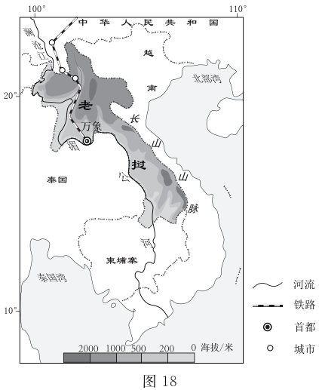

（1）老挝从纬度位置来看，位于五带中的 带，从海陆位置来看，属于 国。

图19为橡胶树的资料卡。老挝北部天然橡胶种植面积在全国占比最大。

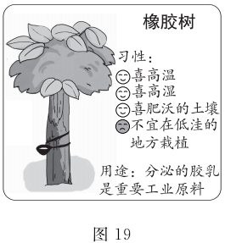

（2）从地形角度说出老挝北部橡胶种植面积在全国占比最大的原因。（至少两点）

2021年12月3日，连接中国与老挝的中老昆万铁路正式全线开通运营。该铁路全长1035千米，新建桥梁、隧道总长占新建线路全长的76.5％，工程修筑建设难度极大，被称为一条“不是穿行在洞中，就是穿行在空中”的铁路。2021年12月6日，从老挝首都出发，载有近千吨天然橡胶物资的中老铁路首列货运列车抵达我国云南省昆明市。

（3）从经济发展水平来看，老挝属于 国家，其与中国的合作交流属于南南合作。

（4）中老昆万铁路的起点是中国云南省的省会昆明，终点为老挝的首都 ，沿线修建大量桥梁和隧道的主要目的是 （单项选择）。

A.增加乘车惊险体验 B.减缓线路的起伏

C.保护沿线野生动物 D.便于欣赏沿途风光

（5）中老铁路通车之前，老挝的主要交通运输方式是公路、水路和航空运输。在上述三种交通运输方式中任选其一，说出与之相比，老挝选择铁路运输天然橡胶物资到中国的主要优势。（至少两点）